П Р О Е К Т

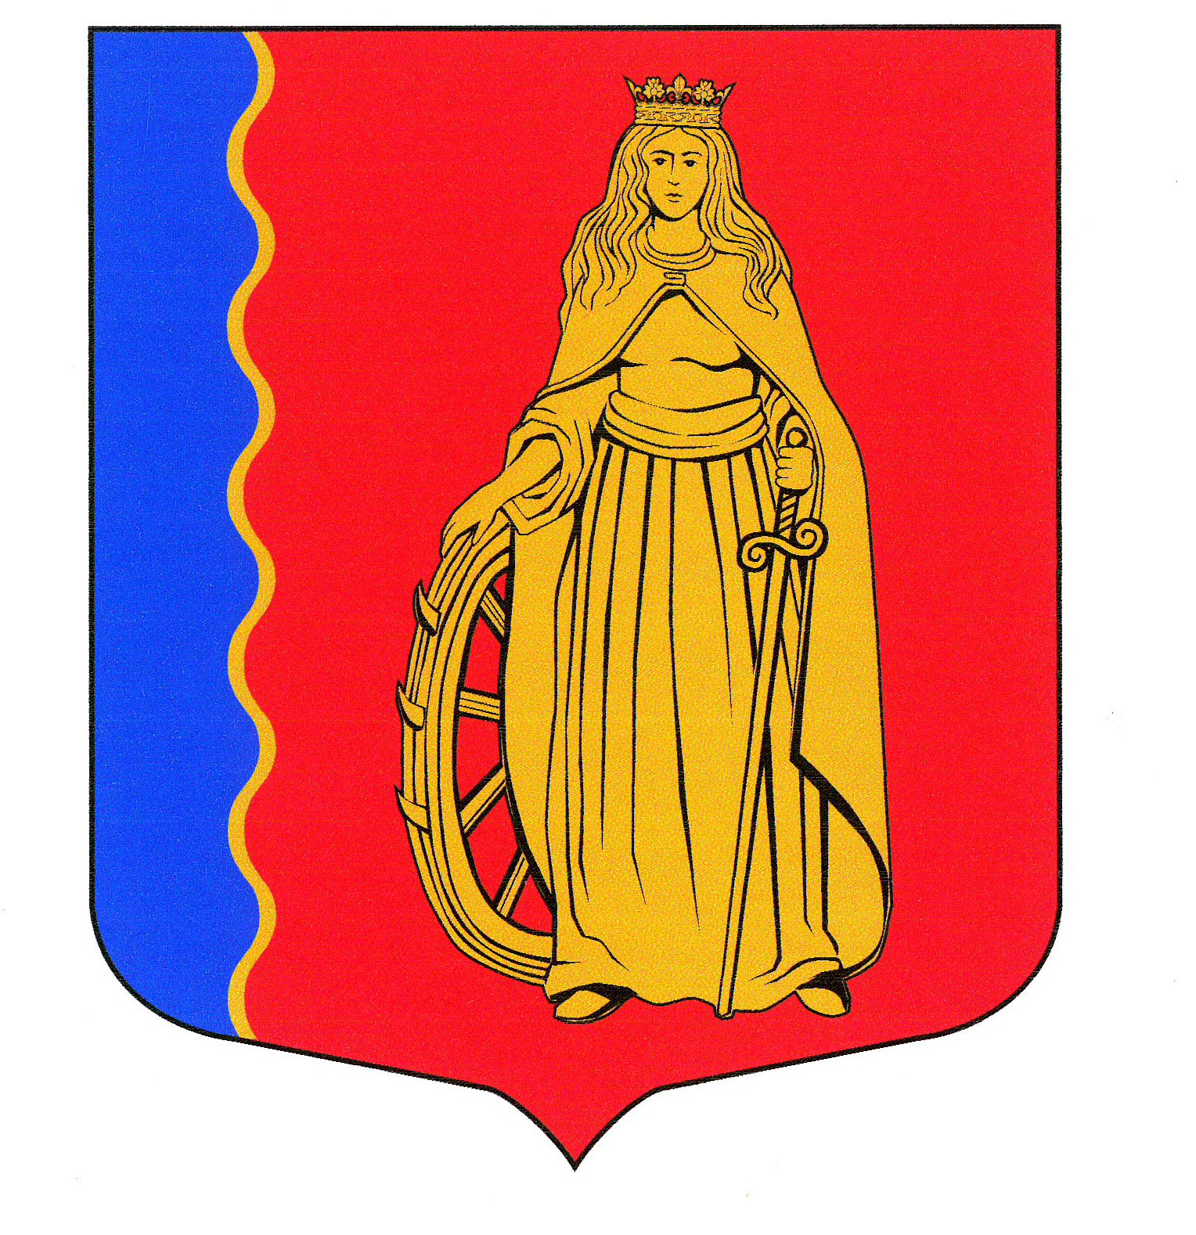

СОВЕТ ДЕПУТАТОВ
МУНИЦИПАЛЬНОГО ОБРАЗОВАНИЯ
«МУРИНСКОЕ СЕЛЬСКОЕ ПОСЕЛЕНИЕ»
ВСЕВОЛОЖСКОГО МУНИЦИПАЛЬНОГО РАЙОНА
ЛЕНИНГРАДСКОЙ ОБЛАСТИ

РЕШЕНИЕ

п. Мурино № ___ от 20 июня 2018 г.

Об определении официальных органов средств массовой информации органов местного самоуправления МО «Муринское сельское поселение» Всеволожского муниципального района Ленинградской области

В соответствии с Законом Российской Федерации от 27.12.1991 г. № 2124-1 "О средствах массовой информации", Федеральными законами от 06.10.2003 № 131-ФЗ «Об общих принципах организации местного самоуправления в Российской Федерации», от 09.02.2009 г. № 8-ФЗ «Об обеспечении доступа к информации о деятельности государственных органов и органов местного самоуправления», Уставом муниципального образования «Муринское сельское поселение» Всеволожского муниципального района, Ленинградской области, Уставом муниципального бюджетного учреждения «Редакция газеты «Муринская панорама», Положением об официальном сайте муниципального образования «Муринское сельское поселение» Всеволожского муниципального района Ленинградской области, утвержденным решением совета депутатов от 19.10.2016 г. № 58, в целях упорядочения официальных средств массовой информации органов местного самоуправления МО «Муринское сельское поселение», для реализации прав граждан на информирование о деятельности органов местного самоуправления и официального опубликования (обнародования) нормативно-правовых актов органов местного самоуправления, советом депутатов принято
РЕШЕНИЕ:

- Определить официальным периодическим печатным изданием в качестве официального органа СМИ органов местного самоуправления муниципального образования «Муринского сельского поселения» Всеволожского муниципального района Ленинградской области:
  - Муниципальную газету «Муринская панорама»;
  - Районную газету «Всеволожские вести».
- Определить официальным сетевым изданием в качестве официального органа СМИ органов местного самоуправления муниципального образования «Муринского сельского поселения» Всеволожского муниципального района Ленинградской области:
  - Официальный сайт муниципального образования в сети Интернет http://www.администрация-мурино.рф/;
  - Ленинградское областное информационное агентство в сети Интернет http://www.lenoblinform.ru/.
- Решения совета депутатов от 05.11.2009 г. № 9, от 30.10.2014 г. № 16 и от 22.04.2015 г. № 15 считать утратившими силу.
- Опубликовать настоящее решение в газете «Муринские вести» и на официальном сайте муниципального образования «Муринское сельское поселение» сети Интернет
- Настоящее решение вступает в силу с момента его опубликования.
- Контроль за исполнением данного решения оставляю за собой.

Глава
муниципального образования В.Ф. Гаркавый

